Láďa (crusader,resetator,...)
- http://aldebaran.feld.cvut.cz/~xmyslik/

Crusader 100Mbit FSO
- http://crusader.eu/crusader-manual/crusader-manual.html
- Prvni instalace v siti probehla 1.11.2008
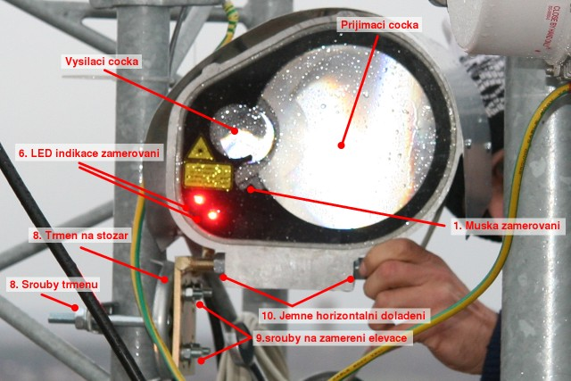

Resetátor
- http://aldebaran.feld.cvut.cz/~xmyslik/watchdog/verze_2/
- https://dev.arachne.cz/repos/spoje/vyvoj_hw/watchdog2/
- http://aldebaran.feld.cvut.cz/~xmyslik/watchdog/ (stará verze)
- https://dev.arachne.cz/repos/spoje/vyvoj_hw/watchdog1/(stará verze)


